CONCOURS GENERAL DES METIERS
SESSION 2015

FONDERIE

Sujet écrit comprenant :

- Mise en situation et cahier des charges : pages 2/22 à 5/22

- Questionnaire : pages 6/22 à 22/22

- Dossier documents : Doc 1/4 à Doc 4/4

- Dossier documents annexes : Annexes 1/6 à 6/6

Documents à rendre : l’ensemble du questionnaire, pages 2/22 à 22/22 et les documents Doc 1/4 , Doc 2/4 et Doc 4/4.

NOTE : / 100

NOTE : / 20

Mise en situation
et
cahier des charges

Questionnaire

Mise en situation
Poignée
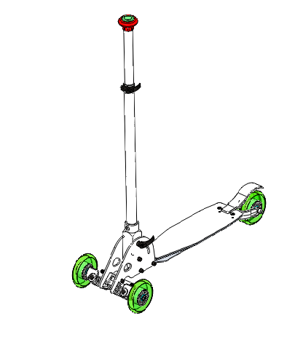Semelle

Fusées

Votre entreprise de fonderie assure la production de pièces moulées en alliage d’aluminium. Elle dispose d’un atelier de moulage silico-argileux, d’un atelier de moulage à prise chimique pour les petites séries, d’un atelier de moulage en coquille par gravité et d’un atelier de coulée sous pression.
La société MC développement, spécialisée dans les trottinettes veut commercialiser un nouveau modèle appelé la « trottine ». Elle a donc passé commande de trois pièces faisant partie de cette trottinette : la semelle, les fusées et la poignée. 3000 ensembles seront commandés.

Votre entreprise de fonderie dispose :
- D’une sablerie pour la préparation du sable silico-argileux.
- D’une machine à mouler « impact pression ».
- D’un malaxeur continu pour la préparation du sable alphaset .
- D’un atelier de moulage en coquille par gravité.
- D’une machine de moulage sous pression « chambre froide ».
- D’une machine de moulage sous pression « chambre chaude ».
- D’un four à gaz à creuset graphite de 300kg.
- D’un four de maintien électrique de 300kg.
- D’un laboratoire de contrôle des sables.

Déroulement de l’étude du dossier
Afin de répondre à la commande tout en assurant une charge homogène de vos moyens de production, il a été décidé de réaliser les pièces selon 3 procédés différents.

Moulage non permanent

Etude de la semelle
Dans un premier temps, la semelle fera l’objet d’une pré-série afin d’obtenir des pièces prototypes, cette pré-série sera réalisée en sable à prise chimique par le procédé « alphaset ».
Dans un deuxième temps, les pièces prototypes étant conformes au cahier des charges, il a été décidé de faire la série des semelles avec le procédé silico-argileux sur la machine à mouler « impact pression ». Elles seront coulées en Al Si 7 Mg.

Cahier des charges de la semelle

- Alliage EN AC-AlSi 7 Mg.
- Très bon état de surface des pièces.
- Pas de défaut visible dans les parties massives.
- 10 pièces prototypes en sable à prise chimique alphaset .
- Série de 3000 pièces, renouvelable selon besoin.
- Production de quatre pièces par moule sur plaque modèle double
- Contrôle visuel.

Moulage permanent gravité

Etude des fusées
Il a été décidé d’obtenir cette pièce par moulage en coquille par gravité.

Cahier des charges des fusées

- Alliage EN AC – Al Si 7 Mg
- Insert
- Très bon état de surface
- Pas de défaut visible
- Production de deux pièces par moules

Moulage permanent sous pression

Etude de la poignée
Elle sera coulée en sous-pression sur machine à injecter chambre froide.

Cahier des charges de la poignée

- Alliage EN AC – Al Si 7 Mg
- Très bon état de surface
- Pas de défaut visible

Fabrication de la semelle, pièces prototypes
A) Etude de moulage
1ère situation :
Coulée en source sans masselotte, chenal simple avec une attaque.

1) Sur le plan document Doc 1/4 tracer le plan de joint dans toutes les vues où il est visible. Indiquer dans les cadres « dessus », « dessous ».
/3

- Etude du dispositif de remplissage
/3

L’échelonnement des sections est 1 – 2 – 1. Indiquer Sa, Sd et Sc dans le tableau ci-dessous.

1 | 2 | 1
Sd | Sa | Sc

- Sd = 254 mm², en fonction de Sd, calculer Sc et Sa, détailler les calculs et arrondir
au mm.
/3

Sa = 2 x 254 = 508 mm²

Sc = Sd = 254 mm²
A partir des sections obtenues à la question précédente, calculer les dimensions du système de remplissage, en sachant qu’il y aura une attaque de coulée d’épaisseur 5mm.

Rappel de quelques formules :
r = ?
- Sd = π r²
r = 8,9 arrondie à 9 mm

- Sa = Largeur x épaisseur
L= 101,6 arrondie à 102 mm L = ?

- Sc = C² (simplification du calcul)
C= 15,9 arrondie à 16 mm
c = ?
Résultats avec calculs :
/3

- Sur le document DOC 1/4, la descente de coulée étant déjà positionnée, tracer le chenal et l’attaque à l’échelle, uniquement en vue face.
/3
2ème situation :
Les premières pièces prototypes ne correspondent pas aux cahiers des charges, en effet aux deux extrémités de la semelle se trouvent des parties massives dans lesquelles ont a repéré un défaut de retassure.
/1
- Définir ce qu’est une retassure.

Défaut qui se constate dans les parties massives des pièces coulées quand la solidification du métal et sa contraction entraînent la formation d'une cavité.

- Proposer une solution technique pour éviter d’avoir la retassure dans la pièce.
/2
Masselottes ou refroidisseurs

- Sur le document DOC 1/4 Indiquer par une flèche rouge l’emplacement ou les emplacements de la solution proposée à la question « 8 ».
/2

B) Etude du sable à prise chimique alphaset
/2
- Donner la composition d’un sable alphaset avec les pourcentages.

Résine alphaset = 1 à 1,2% de la masse de silice
Durcisseur = 25 à 30% de la masse de résine

/2
- Citer deux paramètres qui influencent le temps de prise de votre sable.

La température ambiante
Le % de résine
/2
- Citer deux autres procédés de sable à prise chimique pour réaliser des moules.

Le pentex, le furanique, pep set.

- Le réglage demandé pour 30 secondes sur le malaxeur continu est le suivant :

Température ambiante : 20°c
Poids de silice: 50kg
Résine : TPA 36 : 1,2%
/3
Durcisseur : ACE 535 : 21% (par rapport à la masse de résine)

Calculer ci-dessous la masse de résine et de durcisseur.

Résine = 50 x 1,2% = 0,6 kg = 600 gr

Durcisseur = 600 x 21% = 126 gr
En fonction des résultats trouvés à la question précédente et en vous aidant des annexes page 1/6, 2/6 et 3/6 indiquer le réglage (repère malaxeur) pour les débits de résine et de catalyseur.

Réglage résine : 42
/2

Réglage durcisseur : 36

/1
- Donner le temps de prise pour le déboîtage.

20 minutes

- On souhaite obtenir un temps de prise de 10 minutes. Citer le produit sur lequel il faut agir et désigner la qualité du produit qu’il faut utiliser.
/2

Durcisseur : qualité ACE 520 ou 620

- Quelles sont les précautions à prendre pour l’utilisation de ces produits et pour la réalisation des moules ?
/2

Gants, lunettes .

Fabrication de la semelle en série
La réalisation de la pré-série de pièces prototypes avec les masselottes (une à chaque extrémité) ayant été concluante, l’entreprise décide de lancer la fabrication en série.
Le procédé retenu est le sable silico argileux sur machine « impact – pression ».
C) Etude du sable silico-argileux

- Le moulage par impact – pression nécessite un approvisionnement en sable silico-argileux spécifique dont la teneur en eau fluctue entre 1,8% et 2,2%. Proposer et expliquer une méthode qui permet de contrôler cette teneur en eau.
/2,5

Par différence de pesée
Bombe speedy

- Citer quatre propriétés d’un sable silico argileux.
/2

Perméabilité
Réfractairité
Plasticité
Cohésion

- Quels sont les facteurs qui peuvent influencer la perméabilité ?
/3

Intensité de serrage
Qualité et quantité d’argile
Teneur en eau
Granulométrie

/1
- Avec quel appareil contrôlez-vous la perméabilité ?

Perméamètre
- Contrôle de la granulométrie : après l’essai de granulométrie, on a obtenu les valeurs relevées dans le tableau ci-dessous :

Références des Tamis | Ouverture des mailles | Refus en grammes
12 | 1,4 | 0
20 | 1 | 0
30 | 0,71 | 5
40 | 0,5 | 25
50 | 0,355 | 40  /3
70 | 0,25 | 20
100 | 0,18 | 5
140 | 0,125 | 5
200 | 0,09 | 0
270 | 0,063 | 0
fines | fond | 0

A partir des données du tableau, compléter l’histogramme ci-après

60

55

50

45

40

35

30

25

20

15

10

0
60  55  50  45  40  35  30  25  20  15  10  0 | 12 | 20 | 30 | 40 | 50 | 70 | 100 | 140 | 200 | 270 | Fines

Refus en grammes

Référence des tamis

- En fonction de l’histogramme de la question « 22 », la répartition des grains vous parait-elle bonne ? Expliquer votre réponse.
/2

Oui, répartition sur 3 tamis

- Deux types de sable vous sont proposés ci-dessous.

 | AFS | % argile | % eau | % noir
Sable A | 100 | 8 | 2 | 1
Sable B | 60 | 6 | 3,5 | 3

Lequel de ces deux sables allez-vous choisir pour couler vos pièces et pourquoi ?

Sable A ; %noir faible, % d’eau pour moulage machine, indice de finesse plus fin.

- Le moulage de la semelle se fait sur la machine « impact – pression ». Plusieurs étapes du moulage vous sont proposées ci-dessous.

Serrage par air comprimé sur toute la surface du moule - Montée de la table avec la plaque modèle - Remplissage du châssis - Evacuation du moule - Serrage par pression - Descente de la table.

Remettre dans l’ordre les différentes étapes de fabrication.
/2

-1- Remplissage du châssis

-2- Montée de la table avec la plaque modèle

-3- Serrage par air comprimé sur toute la surface du moule

-4- Serrage par pression

-5- Descente de la table.

-6- Evacuation du moule

- Indiquer par une croix dans le tableau ci-dessous, le type de plaque modèle utilisé.
/1
Type de plaque modèle | utilisé
Plaque modèle réversibles
Plaque modèle à clichés
Plaque modèle double | X
Plaque modèle double face

FUSION
D) Etude de l’alliage d’aluminium : EN – AC Al Si 7 Mg
/3
- Que signifie la désignation EN – AC Al Si 7 Mg

- EN : Norme européenne

- AC : Aluminium, Moulé

- Al : Aluminium

- Si : Silicium

- 7 : 7% de silicium

- Mg : Magnésium

- Lors de l’élaboration de votre Al Si 7 Mg, vous procédez au contrôle du degré de gazage.
/2
Expliquer le principe de ce contrôle.

On coule un petit lingotin,qu’on laisse se solidifier dans une enceinte sous vide.La partie supérieur du lingotin est plus ouy moins bombée,l’importance et le nombre de soufflures internes éxaminées sur une coupe transversale de ce lingotin,permettent de définir l’importance du gazage.

- Représenter une éprouvette gazée et une éprouvette non gazée.
/2

- Citer deux méthodes de dégazage du bain.
/2
Par flux solide
Par flux gazeux

- Le document ci-dessous représente le diagramme binaire des alliages
Aluminium – Silicium.

-a- Repasser en rouge la ligne du liquidus.
/4
-b- Repasser en bleu la ligne du solidus.

-c- Nommer dans les cadres, les différents états de l’alliage.

-d- Entourer le point eutectique.

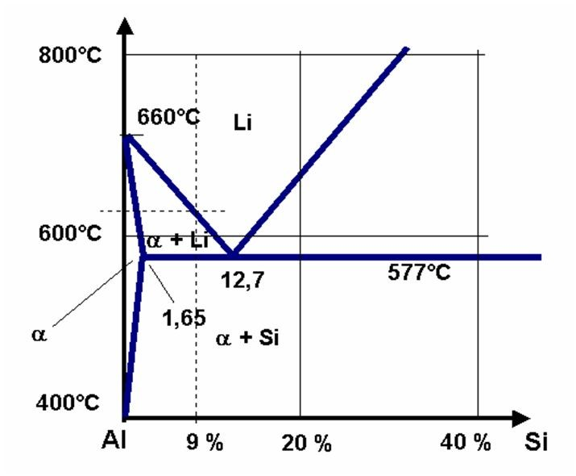
liquide
Liq + sol
solide
Liq + sol

Fabrication des fusées en série
D) Etude de la coquille en coulée gravitaire

- D’après le dessin du moule, document DOC 3/4, compléter le tableau
ci-dessous en indiquant le nom des différents éléments.
/2,5

N° des éléments | Nom des éléments
N° 1 | Semelle
N° 2 | Noyaux
N° 3 | Crampes de fermeture
N° 4 et 5 | Chapes
N° 6 | Détrompeur (repère)

/2
- D’après les fiches techniques des poteyages données en annexe, à quelle
température allez-vous appliquer les différents poteyages ?
Dycote F39 à 150°c , Dycote F140 à 120°c et le graphital entre 150°c et 200°c
/2
- Quel poteyage allez-vous mettre dans les masselottes ? Expliquer pourquoi.
Dycote F140
Le DYCOTE F 140 contient des éléments d’isolation thermique exceptionnels .
Le DYCOTE F 140 sera le plus souvent utilisé pour calorifuger les masselottes et les descentes de coulée.
/2
- Les fusées sont munies d’insert(s), quelle précaution faut-il prendre avant de
couler ? Sur le dessin DOC 4/4, repérer en couleur l’insert.
Il faut chauffer les inserts

- Etude du poteyage, cocher la case vrai ou faux.
/5

- Le poteyage assure 3 rôles principaux ; lesquels ?
Vrai Faux
- Protège le moule  

- Humidifie les zones chaudes du moule  

- Ralentit ou augmente la vitesse de solidification du métal  

- Aide au démoulage  

- Avant de poteyer, il convient :

Vrai Faux
- De nettoyer et débarrasser l’empreinte du vieux poteyage.  

- De préchauffer le moule avec des brûleurs à gaz.  

- De contrôler la température du moule avec un pyromètre.  

- Pour une bonne application du poteyage il faut :

Vrai Faux
- Passer le moule dans un bain d’eau chaude.  

- Il faut respecter les températures d’application  

- Il faut mettre le moule en chambre froide  

QUALITE - GESTION DE PRODUCTION
E) Etude de défaut
- Sur la production des fusées d’une journée, vous avez effectué un relevé de défauts récapitulé par le tableau ci-dessous :

Types de défauts | Nombres de pièces mauvaises
Non venues | 8
Retassures | 6
Criques | 3
Déformations | 2
Inclusions | 16

En vous servant des données du tableau, tracer ci-dessous le diagramme de Pareto.

Nombre de défauts
INCLUSIONS
/4
16

8
NON VENUES
RETASURES
6

3
CRIQUES
Déformations
2
Type de
défaut

- Indiquer sur quel défaut vous devez agir en priorité
/2
Inclusions

- Proposer une solution technique pour supprimer le défaut retenu à la question précédente.
/2
Bien désoxydé, mettre des filtres dans le DDR .

/3
- Associer les différents défauts à leur définition.

- Retassures • • Formation de fissures
- Criques • • Empreinte mal remplie
- Malvenues • • Excès de matière au plan de joint de la pièce
- Bavures • • Cavité liée au retrait volumique
- Piqûres • • Emprisonnement d’air dans le moule
- Soufflures • • Petites cavités sphériques dans la pièce

F) Gestion de production
41) On désire ordonnancer une journée de production du poste de travail des fusées avec
un opérateur.

- Opérations à réaliser
Tâche A : Chauffage du moule 2 heures
Tâche B : Poteyage du moule 1 heure
Tâche C : Préparation de la fusion 1 heure
Tâche D : Coulée 2 heures 30 minutes
Tâche E : Sciage + ébarbage 1 heure 30 minutes

- Liens entre les différentes opérations.

- B après A
- C en même temps que A
- D après B, C
- E après D
/4
Complétez le tableau ci-dessous qui permet de visualiser la planification
de la production de la journée

1 23 45 67 8 Durée (h)
Tâche A
Tâche B
Tâche C
Tâche D
Tâche E

Fabrication de la poignée en série
F) Coulée sous pression
La poignée est injectée sur machine chambre froide.
- Parmi les deux images qui vous sont proposées ci-dessous, entourer la machine dite « à chambre froide ».
/2

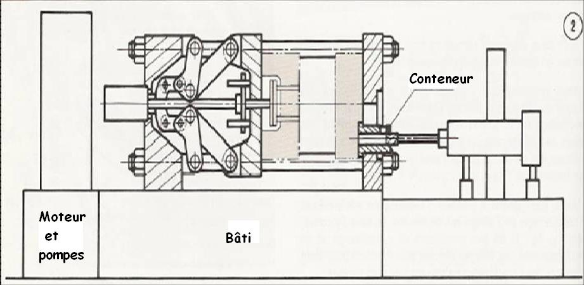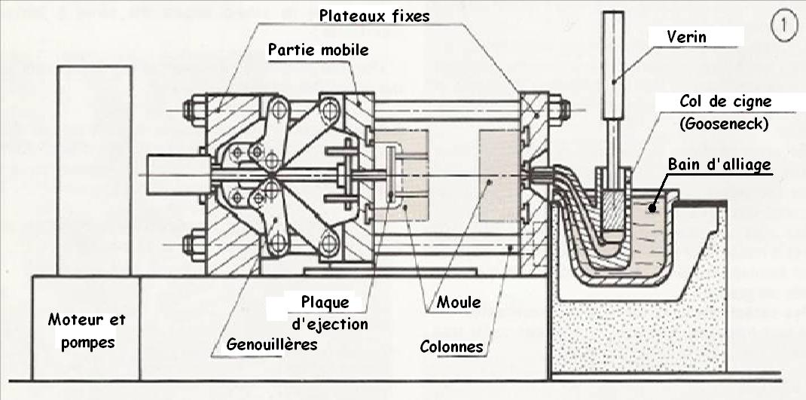

- Pour réaliser cette production, vous allez utiliser une machine de 80 tonnes.
Que signifie le terme 80 tonnes ? Entourer la bonne réponse.
/2

La force d’injection - La force de fermeture - Le poids de la machine

- Pourquoi n’a-t-on pas envisagé la production de la poignée en machine dite « à chambre chaude » ?
/2
Les alliages d’aluminium ne se coulent qu’en machine chambre froide.

DESSINS
DOC 1/4 à DOC 4/4
A rendre DOC 1/4, 2/4 et 4/4

Masselotte
Masselotte
Refroidisseur
Refroidisseur
DESSOUS
DESSUS

ANNEXES

Annexes 1/6 à 6/6

INFORMATIONS TECHNIQUES RESINE ALPHASET

Présentation:
TPA 36 est une résine phénolique alcaline pour prise à froid, qui améliore les performances du système alphaset utilisé pour la préparation en fonderie des moules et noyaux en sable récupéré et sable neuf.
Avantages:
- Amélioration des caractéristiques mécaniques.
- Réduction possible du taux de résine utilisée.
- Récupération du sable à un taux élevé.
- Excellente qualité de pièce finie.
Mise en oeuvre:
La résine alphaset TPA 36 s’utilise avec un durcisseur de la série ACE, ester organique coréactant du système formé.
Le choix du durcisseur détermine la réactivité du système.
Formule type:
- Sable 80/100 AFS
- Alphaset TPA 36 1 à 1,3%
- Durcisseur ACE 22% du taux de résine

Réactivité:
Qualité ACE | 503 | 510 | 520 | 535 | 575 | 685
Temps de prise  (Min à 20°c) | 3 | 5 | 10 | 20 | 60 | 90

Caractéristiques mécaniques:
Résistance à la flexion dans des conditions de laboratoire pour une formule à 1,2% de résine et 22% de durcisseur.
- Après prise 1h 10 daN/cm²
- Après prise 4h 15 daN/cm²
- Après prise 24h 20 daN/cm²

INFORMATIONS TECHNIQUES DURCISSEUR ALPHASET SERIE 500 ET 600

Présentation:
Durcisseur ACE 500 et 600 ,gamme des esters organiques modifiés pour obtenir avec la résine alphaset TPA série 30, les avantages suivants:
- Amélioration des caractéristiques mécaniques.
- Réduction possible du taux de résine utilisée.
- Récupération du sable à un taux élevé.
- Excellente qualité de pièce finie.
Mise en oeuvre:
Les durcisseurs ACE des séries 500 et 600 s’utilisent avec la résine alphaset TPA série 30 et sont coréactants du système formé.
Le choix du durcisseur détermine la réactivité du système.
Formule type:
- Sable 80/100 AFS
- Alphaset TPA 36 1 à 1,3%
- Durcisseur ACE 22% du taux de résine

Réactivité:
Qualité ACE | 503  506 | 510  610 | 520  620 | 535 | 575 | 685
Temps de prise  (Min à 20°C) | 3 | 5 | 10 | 20 | 60 | 90

- Les durcisseurs ACE 610 et 620 peuvent être utilisés en remplacement des durcisseurs ACE 510 et 520, malgré des caractéristiques mécaniques légèrement inférieures lorsque le prix de revient doit être abaissé.

Caractéristiques mécaniques:
Résistance à la flexion dans des conditions de laboratoire pour une formule à 1,2% de résine et 22% de durcisseur.
- Après prise 1h 10 daN/cm²
- Après prise 4h 15 daN/cm²
- Après prise 24h 20 daN/cm²

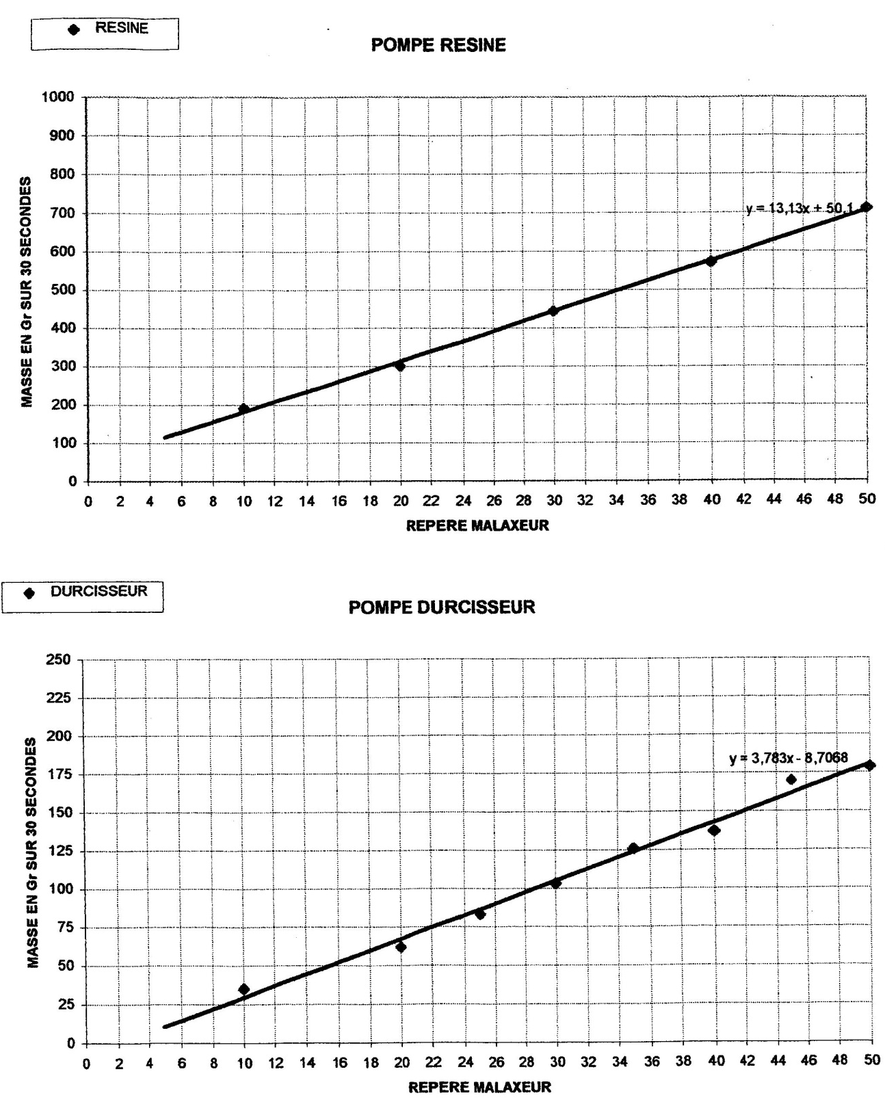
Droites représentatives des débits des pompes du malaxeur

FICHE TECHNIQUE POTEYAGE
DYCOTE F 39

PRODUIT :
Poteyage isolant pour la coulée par gravité ou basse pression des alliages légers.

APPLICATION :
Le grain extrèmement fin du DYCOTE F 39 permet d’obtenir de très belles peaux pièces.
Il assure de plus un excellent démoulage des pièces. Ses qualités isolantes préservent son utilisateur des problèmes de non venues, en parties minces notamment.

Le DYCOTE F 39 peut être utilisé en sous couche pour la coulée du laiton en coquille.

On appliquera le DYCOTE F 39 au pistolet, sous pression de 1 bar environ, à 30 cm de la coquille préchauffée à 150°c.

La dilution sera de 1 Kg de DYCOTE F39 pour 10 à 20 litres d’eau.

CARACTERISTIQUES :
Aspect : Pâte de couleur blanche.
Masse volumique à 20°c : 1,95 g/cm³

EMBALLAGE :
Fût 10 litres / 16 Kg

STOCKAGE :
Le DYCOTE F 39 craint le gel.

FICHE TECHNIQUE POTEYAGE
DYCOTE F 140

PRODUIT :
Poteyage isolant pour la coulée par gravité des alliages légers.
APPLICATION :
Le DYCOTE F 140 contient des éléments d’isolation thermique exceptionnels et des agents d’adhérence qui assurent une parfaite tenue du produit sur les coquilles.

Le DYCOTE F 140 sera le plus souvent utilisé pour calorifuger les masselottes et les descentes de coulée. Il sera alors dilué à raison de 1 Kg de DYCOTE F 140 pour 1 litre d’eau et appliqué au pinceau (en deux ou trois couches) sur une surface métallique préchauffée à 120°c environ.

Le DYCOTE F 140 peut aussi être utilisé comme poteyage de fond très isolant.
On le diluera alors à raison de 1 Kg de DYCOTE F 140 pour 4 litres d’eau.
Il sera pulvérisé à une pression voisine de 2 bars sur support préchauffé à 200°c environ et éloigné de 40 cm.

CARACTERISTIQUES :
Aspect : Pâte de couleur blanc cassé
Masse volumique : 1,68 g/cm³

CONDITIONNEMENT :
Fût 10 litres / 14Kg
STOCKAGE :
Craint le gel.
Utilisation conseillée avant un an.

FICHE TECHNIQUE POTEYAGE
GRAPHITAL STANDART

PRODUIT :
Poteyage conducteur : le GRAPHITAL STANDART est une préparation concentrée à base de graphite pur à l’état colloïdal dans l’eau. Des additifs assurent la répartition et l’adhérence parfaites du graphite sur les surfaces des métaux ferreux chauffés.

APPLICATION :
Le GRAPHITAL STANDART est utilisé pour facilité le démoulage de pièces en alliages légers en coquille gravité.Il permet d’obtenir une bonne peau de pièce et facilite le refroidissement des zones potéyées.

Le GRAPHITAL STANDART est appliqué par pulvérisation à l’aide d’un pistolet sous pression de 1 à 3 bars à une distance du support de 30 cm environ.

Température du support : 150°c à 200°c.
Dilution : 1 partie de GRAPHITAL STANDART pour 5 parties d’eau.
Pour l’entretien du moule pendant la fabrication la dilution sera portée à 10 ou 20 parties d’eau pour une partie de GRAPHITAL STANDART, ceci pulvérisé sur le moule à température de travail.

Le GRAPHITAL STANDART peut être appliqué par trempage, dans ce cas il pourra être dilué jusqu’à 50 fois son volume.

CARACTERISTIQUES :
Aspect : Liquide de couleur noire.

CONDITIONNEMENT :
Bouteille plastique de 1 Kg - Seau de 5 Kg - Fût de 30 Kg

